TRABAJO PRACTICO N° 9
TURNO: Mañana – Tarde - Vespertino
MATERIA: LENGUA EXTRANEJRA INGLÉS
CURSO: 5TO DIVISIÓN: TODAS
Semana: Del 16-10-20 al 23-10-20
NOMBRE Y APELLIDO DEL ALUMNO/A: ………………………….............. CURSO Y TURNO: …………
INDICACIONES: Realizar el trabajo y enviarlo al correo del docente según el curso, turno y fecha de presentación. Una vez corregido por el docente imprimirlo o copiarlo en la carpeta de inglés.
Prof.: Ivana Taritolay Curso: 5º Div.: 1ª E-mail: ivanataritolay@yahoo.com.ar Turno: Mañana - T. celular N 3875678400
Prof.: Alicia Escalante Curso: 5º Div.: 1ª E-mail: aliciaescalante95@gmail.com Turno: Tarde
Prof.: Cintia Morón Curso: 5º Div.: 1ª E-mail: cintiamn71@gmail.com Turno: Vesp.
Prof.: Cinthya Fernández Curso: 5º Div.: 2ª E-mail: veritocin77@gmail.com Turno: Vesp.
ACTIVIDADES PROPUESTAS
Hello my dear students!!!! ¿Cómo están? Es momento de comenzar con las actividades del tercer trimestre. Lamentablemente por el momento tenemos que continuar de manera virtual, pero colaborando entre todos vamos a seguir tan bien como hasta ahora. ¡¡¡Manos a la obra!!! Vamos a estudiar el pasado simple del verbo “to be” que también lo estudiaron el año anterior. ¡Es un tema bastante simple de comprender! ¡Te esperamos en las clases virtuales con tus consultas!
Simple Past of the verb “To Be” (Ser o Estar)
Affirmative or positive form. Structure
SUBJECT / PERSONAL PRONOUN + WAS / WERE + REST

Negative form. Structure
SUBJECT / PERSONAL PRONOUN + WASN´T / WEREN´T + REST

Interrogative form. Structure
WAS / WERE + SUBJECT / PERSONAL PRONOUN + REST+ ?

Short Answers. Structure
YES, + PERSONAL PRONOUN + WAS / WERE.
NO, + PERSONAL PRONOUN + WASN´T / WEREN´T.

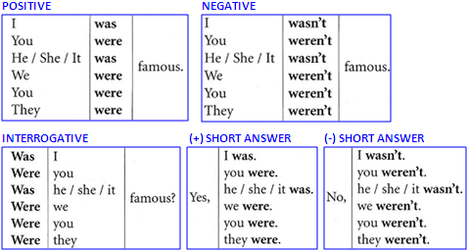
EXAMPLES:
- I was a good student.
- We were old friends.
- He was a student.
- The pencil was on the desk.
- Yesterday was Monday.
- He and Mary were good students.

  - Rewrite the examples in the negative and interrogative form. (Reescribe los ejemplos anteriores en su forma negativa e interrogativa)
EXAMPLE: a) I was a good student. (+)
a) I wasn´t a good student. (-)
a) Was I a good student? (?)
Past time expressions
Las expresiones de tiempo en pasado, nos ayudan a estructurar mejor nuestras oraciones, ya que señalan el tiempo en el que sucedió cierta acción. Estas expresiones tan comunes las utilizamos cuando decimos – Ayer yo estudié inglés, – Hace tres horas yo estaba en el súper, Hace un año fui a Jujuy; etc.
Usando estas expresiones podemos darle un mayor contexto a nuestra idea.
Expresiones de tiempo comunes en pasado simple:
Last | Ago | Yesterday
Last night(anoche) | 10 minutes ago (hace 10 minutos) | Yesterday (ayer)
Last Sunday (el domingo pasado) | An hour ago (hace una hora) | Yesterday morning (ayer a la mañana)
Last weekend (el fin de semana pasado) | Three days ago (hace tres días) | Yesterday afternoon (ayer a la tarde)
Last week (la semana pasada) | A week ago (hace una semana) | Yesterday evening (ayer a la noche)
Last month (el mes pasado) | A month ago (hace un mes)
Last year (el año pasado) | A year ago, two years ago (hace un año, hace dos años…)
In (Para indicar un mes o año específico) In 1990.

Estas expresiones pueden ser colocadas al inicio ó al final de una oración, por ejemplo:
- Yesterday, I was in the bank. (Ayer estuve en el banco)
- Three days ago, we were in Perú. (Hace tres días estuvimos en Perú)
- In 2002, he was in Alaska (En eL 2002 él estuvo en Alaska)
Cuando usas tu expresión de tiempo al inicio de tu oración, utilizas una coma después de ésta.
- Pueden ver estos videos para comprender mejor el tema:
https://www.youtube.com/watch?v=OGb-G_bs2b0 ( empieza a ver el video desde el minuto 2:13 hasta7:55)
https://www.youtube.com/watch?v=x_UXKSy8nHw

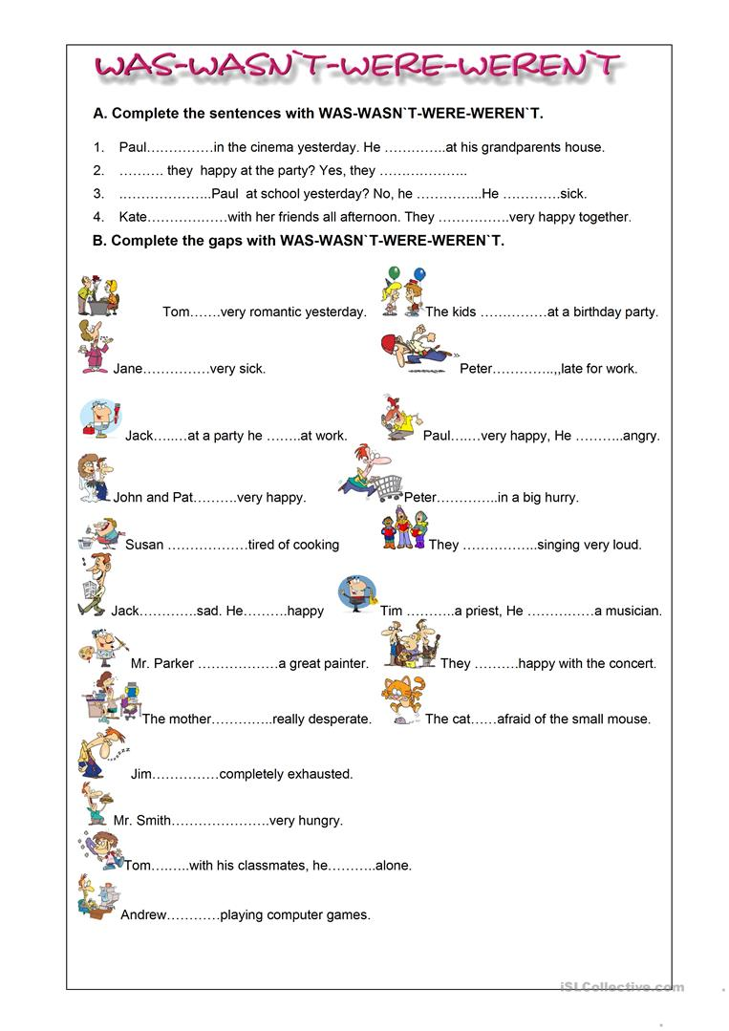
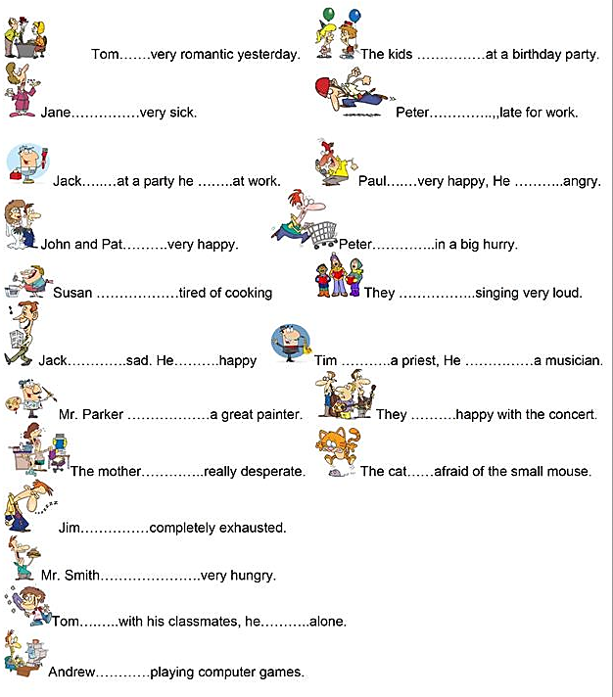
2. Complete the gaps with was – wasn´t – were – weren´t.

3. Complete the sentences with WAS- WASN´T- WERE- WEREN´T (completa las oraciones con was- wasn´t- were- weren´t).
a- Paul______________in the cinema yesterday. He _______________at his grandparents´ house.
b- ______________he happy at the party? Yes, they_________________
c- ______________Paul at school yesterday? No, he_________________. He_________________ sick.
d- Kate____________with her Friends all afternoon. They ____________very happy together.

